Отделение муниципального казённого учреждения
дополнительного образования
Дом детского творчества
детская юношеская спортивная школа

ОПИСАНИЕ ТУРИСТИЧЕСКОГО МАРШРУТА
п. ГАРИ - п. ПЕЛЫМ.

Разработчик:
Лукоянов Андрей Анатольевич,
тренер-преподаватель
I кв. категории.

п.Гари
2020г.
1.Из истории посёлка Гари.
(на пристани)
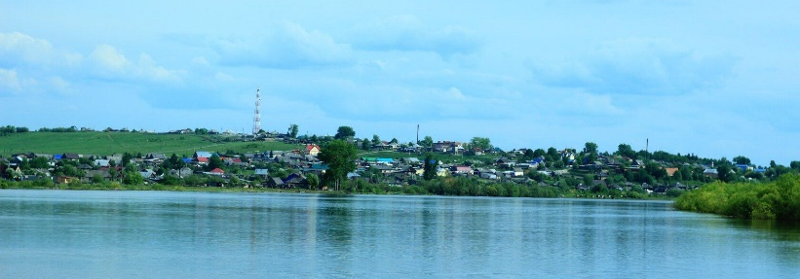
В «портфелях» историка Герарда Миллера сохранился вот такой документ. Он гласит, что в 1622 году пелымский воевода по велению царя Михаила Фёдоровича повелел подьячему Путиле Степановичу, стрельцу Терентию Захаровичу и крестьянину Неверову «ехать вверх по Тавде – реке до Елышевских юрт и, приехав туда, досмотреть пашенные места Гарей – можно ли там пахать и какова земля, есть ли угодье и сколько крестьян на государеву пашню посадить можно».
В 1623 году на отведённых землях поселились первые крестьяне, завели пашню. Так было положено начало Гаринской слободе.
С тех пор время будто остановилась в Гарях – живёт русский посёлок на краю земли, зачаровано смотрит небо в полноводную реку, ловят рыбаки отменных щук, лещей и налимов, охотники промышляют соболя и бобра, заготавливают лес в промышленных масштабах. 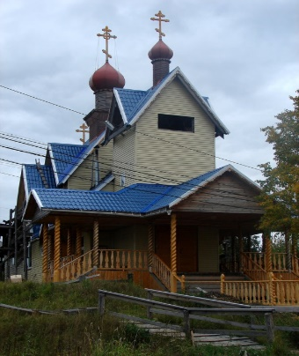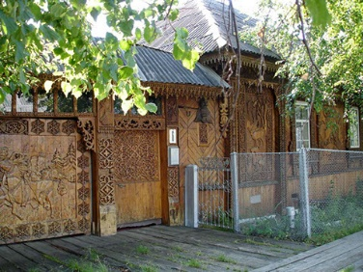

В самом посёлке все центральные улицы асфальтированные. Гари, как всякий уважающий себя административный центр, стоит на семи холмах – раньше это были деревеньки (починки), на холмах вокруг Белого Яра (Лыжина): Лобанова, Поспелова, Моисеева, Рагозина, Костина, Лебедева, Албычева – как форпосты между полями и рощицами.
Новыми домами встречает самая молодая улица посёлка, Солнечная. Не зря так называется – стоят дома на пригорке, обращённые к югу.
По длинной улице Комсомольской можно проехать к парку «Победы». На той же улице ещё одна примета времени – новый, рубленный из леса Храм во имя святителя Иосафа Белгородского.
На улице Октябрьской в старом деревянном здании – бывшем госбанке, расположился Гаринский краеведческий музей. От него буквально несколько шагов до крутого берега, и на вершине Белого Яра открывается панорама реки Сосьвы, пожалуй, самой живописной достопримечательности Гарей.
Это не только река, дающая промысел бесконечному числу поколений рыбаков, но и дорога, связывающая Гари с населенными пунктами, куда не проложены даже грунтовые дороги: по маршрутам Гари – Пуксинка – Кузнецово и Гари – Шабурово – Новый Вагиль курсирует пассажирский катер «Пелым», причал которого находится слева, у речных ворот посёлка, пристани Гари.
О недавнем былом напоминает четырёхкамерный амбар на улице Октябрьской, здание 1893 года, построенное в традициях плотницкого ремесла Урала. В былые времена амбар использовался рыбзаводом, для хранения свежей и мороженной рыбы, которую артельщики доставляли со всех окрестных сел и деревень.
И как подтверждение старой легенды стоит в центре Гарей, около пристани за оврагом, «Баржа Ермака» – остов челна из лиственницы, сделанной без единого гвоздя. Когда большая вода спадает, «выкатывается» она на берег, будоражит фантазию.
В 2010 году возле челна нашли небольшую глиняную амфору – в таких обычно хранились греческие благовония. За оврагом от «Баржи Ермака» напротив старицы-речка Курья, начинается самый северный палеолитический памятник в Зауралье - Гаринская палеолитическая стоянка, «кладбище мамонтов».

2. Гаринская палеолитическая стоянка.
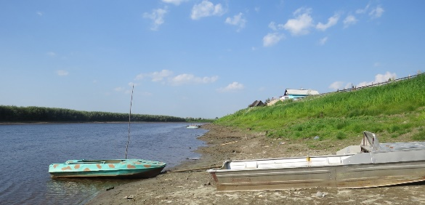
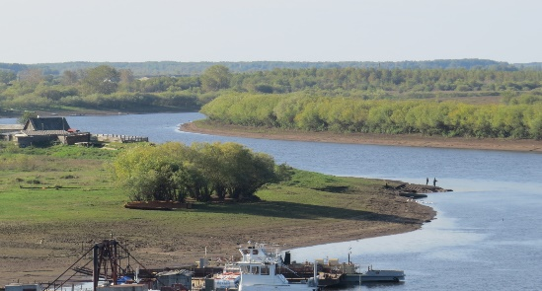
Прямо в поселке Гари расположено так называемое «кладбище мамонтов»- самый северный в Зауралье палеолитический памятник, который был известен еще с дореволюционных времен. Скелет мамонта, находившийся в экспозиции Нижнетагильского краеведческого музея, был смонтирован из костей, поступивших из Гаринского района в 20-е гг.
В 1965 г. местонахождение костей мамонта обследовал тагильский археолог В. Ф. Старков, однако каменных изделий им найдено не было.
В 1973 г. археологами Сериковым и Арефьевым, на «кладбище мамонтов» были обнаружены первые каменные изделия эпохи палеолита. Это доказывало, то что прямо на кладбище была расположена стоянка древнего человека. Возраст которой более 18 тысяч лет.
Впоследствии почти ежегодно (с небольшими перерывами) местонахождение с целью сбора подъемного материала посещалось археологом Сериковым Юрием Борисовичем, который вот уже почти пятьдесят лет занимается изучением археологических памятников Гаринского района.
Юрий Борисович совершил более 50 исследовательских экспедиций в п. Гари, по результатом которых, были написаны научные статьи и монографии: Ю. Б. Сериков и « Гаринская палеолитическая стоянка и некоторые проблемы уральского палеолитоведения», 2007.; Ю.Б. Сериков (Нижний Тагил) «Первые мезолитические памятники на р. Сосьва ( Среднее Зауралье)», 2011.;Ю.Б. Сериков «Новые археологические памятники нижнего течения реки Сосьвы» ,2012. и др.
Уникальные находки: рёбра мамонта со следами обработки и порубами, личина из межпозвоночного диска, кость носорога с глухим отверстием, лопатка мамонта с двумя пробитыми отверстиями, плечевая кость мамонта со следами абразивной обработки, бивень мамонта со следами обработки. Орудия труда из кремня: рубило, скребки, нуклеусы, ножевидные пластины.
«Кладбище мамонтов» в Гарях активно посещалось и посещается туристами, которые собирают кости мамонта в лучшем случае для своих школьных и городских музеев, в худшем – на сувениры. В последнее время любителями-зоологами из костей, собранных в Гарях, был смонтирован скелет полувзрослого мамонта для продажи. Скелет мамонта собранный из костей с гаринского «кладбища мамонтов» был продан в Индонезию.
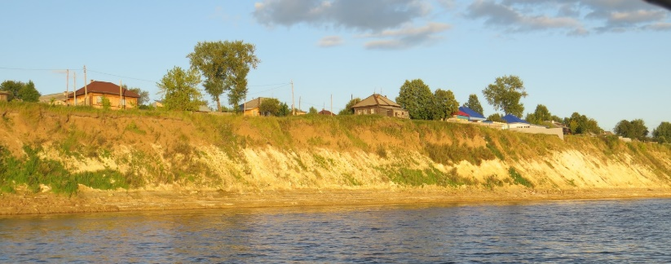
3. Памятник природы - Гаринское приречное обнажение пород Белый Яр.
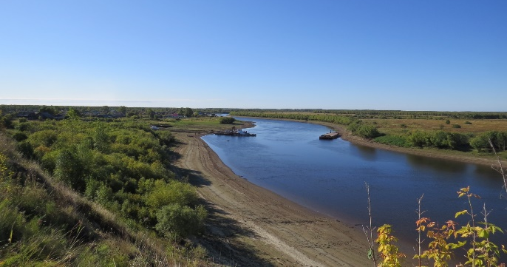
Памятник расположен на правом берегу р. Сосьва на западной окраине посёлка Гари.
Белый Яр представляет собой куполообразное вздутие берега, сложенное из белой туфовидной породы. Протянулся на 750-770 м, возвышенная его часть составляет 550 м. В центральной части высота Белого Яра достигает 25-30 м, к краям – постепенно становится пологим. Под Белым Яром отмечено наличие галечника рассеянного типа. В основном он содержит гальки кварца и кварцита. Встречается небольшое количество гальки бурой, полосчатой т зелёной яшмы.
Белый Яр не только памятник природы но и памятник археологии. Каждый год под Белым Яром находят кости мамонта и орудия труда древнего человека.
Белый Яр - излюбленное место гаринцев и гостей нашего посёлка. Много лет подряд выпускники Гаринской школы приходят встречать рассвет именно на Белый Яр.

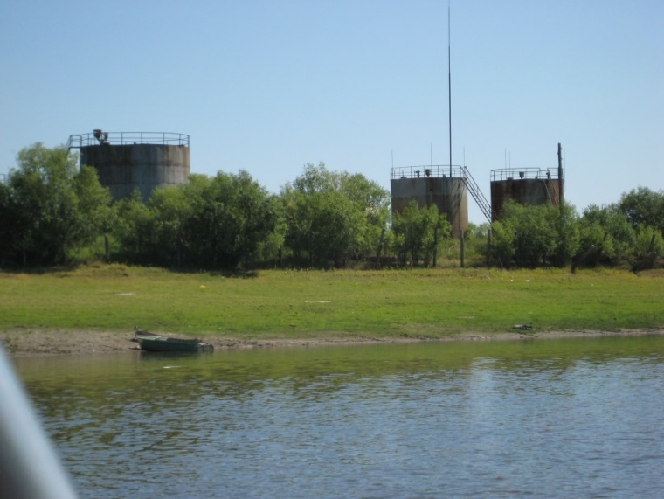
4. Нефтебаза.
Памятник археологии находится на правый берег реки Сосьва в черте посёлка Гари. Памятник многослойный. Датировка, культурная принадлежность памятника: палеолит-22 485 ± 220 лет назад; мезолит: X-VII тыс. до н.э.; энеолит: III тыс. до н.э. Название памятника связано с местом расположения.
Место хорошо известное отдыхающим и рыбакам, так как до недавнего времени здесь находилась единственная автозаправочная станция в районном центре. Прямо под огромными ёмкостями для горючего, на берегу реки Сосьвы, жители близлежащих улиц и приезжие отдыхающие находили кости древних животных, керамику и орудия труда древнего человека.
Уникальные находки: нижние челюсти молодого мамонта, кости носорога и бизона, каменные микропластины.
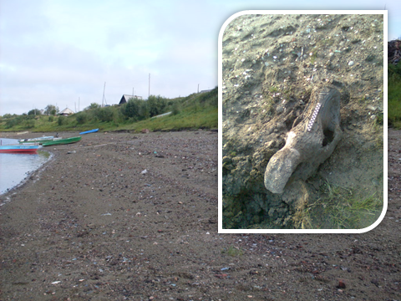
5.Рычковское «кладбище мамонтов».
Местонахождение: правый берег реки Сосьва, в 7 км севернее пос. Гари (по реке)
Деревня Рычкова находится в черте посёлка Гари. Деревня берёт своё начало от гаринских полей а затем тянется по берегу реки Сосьвы более одного километра. Её делят несколько оврагов, которые выходят к реке. На местонахождении собрано более 350 костей древних животных: мамонта, носорога, бизона, лошади, северного оленя, сайги, медведя и волка. Больше половины из всех находок – кости мамонта. Обнаружены галечник с изотропными породами – источник минерального сырья для населения Гаринской стоянки и палеолитические изделия из камня, более поздняя по периоду керамика.
Датировка, культурная принадлежность: палеолит-17 81 0 ± 320 лет назад; энеолит: III тыс. до н.э.; железный век: сер. I тыс. н.э.
Уникальные находки: череп шерстистого носорога, ребро мамонта с насечками, топорик, кремниевые ножевидные пластины.

6.Местонахождение Балакина.

На западной окраине несуществующей ныне деревни Балакина выявлен многослойный памятник. Своё название деревня получила от русского прозвища «балака», то есть «болтун», «говорун». В размыве берега собрано около тысячи фрагментов керамики и каменных изделий. Фаунистический список местонахождения очень представителен: мамонт, носорог, лошадь, бизон, пещерный лев, медведь, волк, сайга, рыба.
Местонахождение: правый берег реки Сосьва, в 17 км севернее пос. Гари (по реке)
Датировка, культурная принадлежность: палеолит: 21 710 ± 180; 24 320 ± 495; 18 970 ± 360 лет назад; неолит: VI-IV тыс. до н.э.; энеолит: III тыс. до н.э.
Уникальные находки: тазовая кость молодого мамонта со следами обработки, галечный отщеп, гребенчатый тип керамики.
7. Устье реки Воробина.
Река Воробина является левым притоком р. Сосьва, здесь начинается, основанный в 1969 году в целях акклиматизации норки американской, Государственный зоологический охотничий заказник «Гаринский». Заказник расположен в границах пятисотметровой полосы по обоим берегам реки Воробина, реки Пелья и их притоков. Общая площадь заказника - 11,4 тысячи гектаров. Протяженность рек Воробина, Пелья, Ерва, Пароп, Тесьма, Кульма и впадающих в них ручьев составляет 270 км.
Под лесами находится 9045 гектар, под заливными лугами 2000 гектар, под болотами 133 гектара, под реками 222 гектара. В заказнике обитают такие редкие виды животных: выдра и орлан - белохвост.
В настоящее время охотничий заказник «Гаринский» осуществляет деятельность по сохранению, воспроизводству и повышению численности бобра и норки американской.

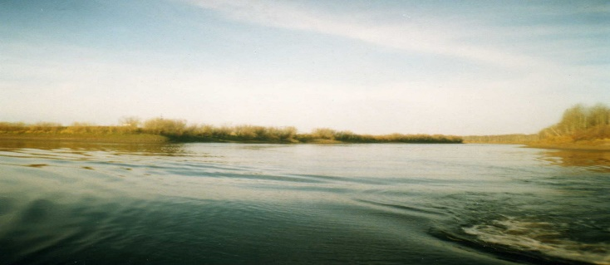
8. Усть-Лозьва.

Усть-Лозьва - место слияния реки Сосьва и реки Лозьва. Место «рождения» самой длинной реки Свердловской области- реки Тавда.
Река Сосьва берёт начало на восточном склоне Северного Урала недалеко от горы Денежкин Камень, а затем её течение выходит на заболоченную Западно-Сибирскую равнину. Название реки происходит из коми-пермяцкого: «сос» – «рукав», «ва» – «вода». Длина Сосьвы – 635 км, это шестая по протяженности река Свердловской области и излюбленное место отдыха рыболовов: водятся здесь таймень, хариус, щука, окунь, язь, чебак, налим, карась, линь и ерш, в нижнее течение реки заходит знаменитая сосьвинская сельдь (тугун).
Река Лозьва – пятая по протяженности река Свердловской области (637 км). Берёт начало на восточном склоне Северного Урала у подножия горы Отортен. В верхнем течении берега изобилуют живописными скальными выходами, это типичная горная река. В среднем и нижнем течении берега преимущественно заболочены. Устье реки расположено в 14 км на север от посёлка Гари. Название реки происходит из коми-пермяцкого: «лоз» – синий, «ва» – вода, то есть «Синяя вода». Мансийское название реки – Лусум-Я. Происходит от слова «лус» – «озерко среди болота» и словообразовательного суффикса «ум»: Лозьва берет начало из небольшого озера Луссум-таляхтур. В реке водится сибирский хариус, таймень, налим, щука, елец, окунь, тугун.
Встречаясь, извилистые Сосьва и Лозьва дают начало Тавде – самой длиной реке на территории Свердловской области. Общая её длина составляет 1354 км, и уже на территории соседней, Тюменской области впадает она в реку Тобол.

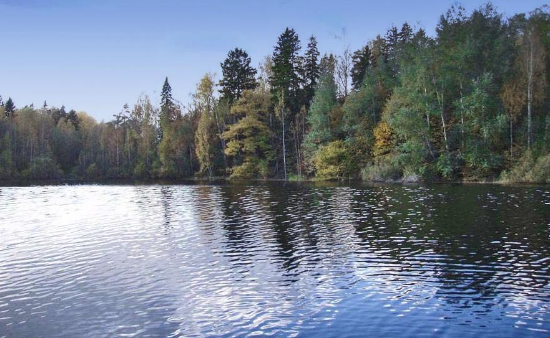
9. Местонахождение Болтышево.
Памятник находится рядом с ныне несуществующей деревней Болтышево, последние жители которой выехали в начале 1970-х годов. Примерно в 9 км от деревни находится Болтышевское озеро, богатое рыбой. На стоянке найдено около 400 костей мамонта (более половины найденных), носорога, бизона, лошади и северного оленя. 11 костей со следами обработки. Керамика и каменные изделия
Местонахождение: река Тавда, в 50 км севернее пос. Гари (по реке).
Датировка, культурная принадлежность: палеолит: 26 330 ± 420; 25 970 ± 395; 25 850 ± 495 лет назад; неолит: VI–IV тыс. до н.э.
Уникальные находки: кости мамонта и носорога со следами обработки.

10. Местонахождение – Линты. 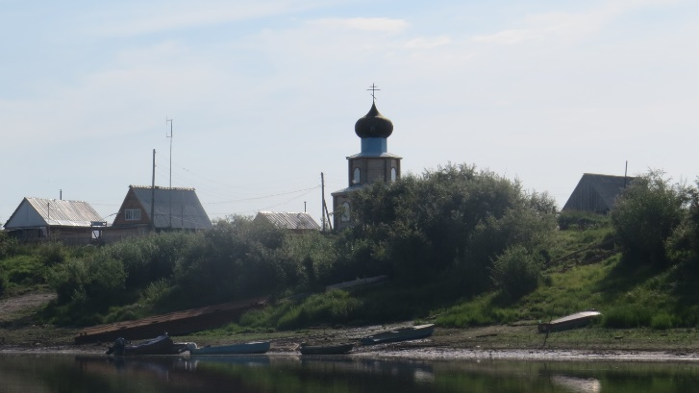

д. Линты – от мансийского названия Лим-тит-пол, то есть деревня в устье Лим. Это место очень хорошо известно всем, кто увлекается рыбалкой, так как в деревне Линты расположена база для рыбаков. В 2012 году в деревне Линты Гаринского района на высоком берегу реки Тавда возведена часовня, освященная во имя преподобного Василиска Сибирского. Как свидетельствуют старожилы, на этом месте прежде стояла старая часовня, разрушенная в 1930-е годы. Высота часовни с крестом достигает 14-метров, она видна проплывающим по реке за несколько километров.
Линты- самый крупный археологический памятник в верховьях реки Тавды. Местонахождение: река Тавда, в 63 км севернее пос. Гари (по реке).
На линтовской стоянке найдено около 500 находок – костей плейстоценовых животных: мамонта, носорога, бизона, дикой лошади. Найдены также неолитическая и энеолитическая керамика, каменные изделия.
Датировка, культурная принадлежность памятника:
палеолит: 27 595 ± 440; 20 205 ± 190 лет назад; мезолит: X–VII тыс. до н.э.; неолит: VI–IV тыс. до н.э.
Уникальные находки: череп бизона, изделия из кремня: отщепы, микропластины, микронуклеусы

11. д. Зыкова.
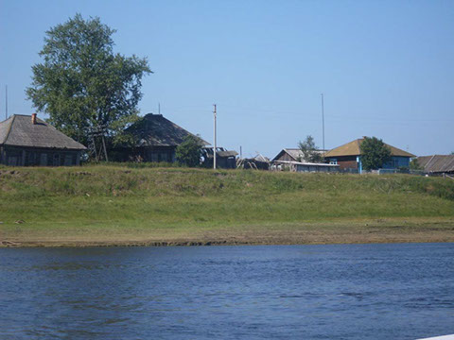
В 1676 году живописном берегу реки Тавда была основана д. Зыкова. Левый берег, с вечно зелёными травами. Вправо «рублёвские горы». До 1917 года в деревне Зыкова не было даже начальной школы. Жители с испокон веков занимались хлебопашеством. Расцвет села приходится на конец 60-х годов 20 века. Увеличилась численность населения, появилось два учебных здания, интернат, столовая. A также детский сад и ясли. В интернате обучалось около трёхсот человек, работало 14 учителей. К услугам зыковчан были предоставлены медицинский и ветеринарный пункты, два продуктовых магазина и один промтоварный. А так же для культурного отдыха был построен красивый, просторный клуб. Имелась хорошая уютная библиотека. Были построены две водонапорные башни на улицах водоколонки. Процветало жилищное строительство.Шло время Зыковский колхоз им. Свердлова стал Зыковским отделением совхоза «Гаринский»,а с 1992 года преобразован в ТОО <Восход> ликвидированный в 1996 году. В связи с этим жителей на деревне становилось всё меньше. Люди стали разъезжаться. Сейчас в деревне живут в основном пенсионеры.
В годы Великой Отечественной войны почти из каждого дома ушли на фронт мужчины и женщины Зыковского сельского Совета. Подвигами прославили свою малую родину: Герой Советского Союза Кузовлев Мирон Ефимович, полный кавалер Ордена Славы Нефёдков Афанасий Фролович.
13. Усть-Вагильский холм - уникальный памятник археологии.

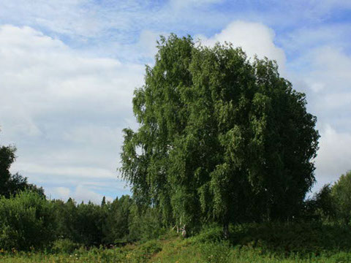
Подавляющая часть сакральных мест Среднего Зауралья связана с особенностями природного ландшафта: вершина горы, грот, пещера, причудливые формы скал, мысы с шиханами на озерах. Все холмы: Кокшаровский, Махтыльский, Усть-Вагильский и три Полуденковских расположены в равнинной части предгорий Уральского хребта или на Западно-Сибирской низменности, на северо-востоке и северо-западе Свердловской области. Все они возникли в эпоху неолита, расположены близко к воде, на первой надпойменной террасе, время их существования датируется от неолита до железного века.
Один из этапов функционирования Усть- Вагильского холма относится к финальной бронзе (конец II тыс. до н.э.). Он связан с керамикой вагильского типа. Также, как и в неолитическое и энеолитическое время холм использовался в сакральных целях достаточно интенсивно. Начиная с раннего железного века (VII – III вв. до н.э.) он посещается эпизодически населением с туманским типом керамики (лесное Зауралье) и кашинским типом посуды (лесостепное Зауралье Самые поздние находки датируются X-XIII веком.
В основании вскрытой северо-восточной части холма исследован первый сакральный объект - жертвенное место эпохи раннего неолита. Это скопление костей и рогов животных (лось, северный олень, собака, волк, соболь, щука – по определению П.А.Косинцева) в котором найдено семь фрагментов человеческих черепов, несколько фрагментов керамики сатыгинского типа, две глиняные поделки, клад кремневых отщепов (11 единиц) и шлифованный топор. При исследовании жертвенного места зафиксирован обряд не имеющий аналогий на территории России.
В святилищном слое - черно-коричневой супеси с включением углей, присутствует белая глина, не встречающаяся на памятнике в природном виде, в двух вариантах: мелкие бесформенные фракции, смешанные с основным слоем и в виде небольших сфероидов и жгутов диаметром не более 3 см. Жгуты, в некоторых случаях, заполняли внутреннюю часть раздробленных трубчатых костей, а фракции белой глины - фрагмент теменной части человеческого черепа. Жертвенное место было отделено от центральной части холма дугообразной канавкой, заполненной прокаленной почвой с включениями угля. По обе стороны канавки зафиксированы столбовые ямки от кольев, врытых в некоторых случаях наклонно. Жертвенное место было перекрыто слоем земли и бересты. Последующие культурные слои памятника, с мощными прокалами, были также перекрыты землей и берестой. Второй сакральный объект зафиксирован у подножия холма с юго-восточной стороны. Это – энеолитическое погребение в охре и, расположенная рядом с ним жертвенная площадка, покрытая широкими деревянными плахами, сгоревшими в древности. То есть, мы фиксируем развитие структуры культового места. К сакральному пространству холма добавлено тафальное пространство (место погребения). Особенностью погребения является состав охры. Это конгломерат вещества, ярко-красного цвета, слегка жирного на ощупь. Кости и череп в этом веществе фиксировались в виде очертаний светло-серо-желтого цвета. Хорошо сохранились фрагменты шлифованных наконечников стрел (все намеренно сломаны), овальные каменные подвески, два скребка, ножевидная пластина, обломок каменного тесла, два фрагмента керамики с гребенчатым орнаментом. В слое охры были встречены семена воробейника (Lithospermum), часть которых использовалась в качестве «бисера»: в районе головы, груди, шеи крепились к подвескам (имели сквозное отверстие). Другая часть семян - без отверстия - фиксировалась россыпями в слое охры, по всему погребению. Погребение находилось в неглубокой яме, поза умершего - в положении лежа на спине, с вытянутыми вдоль тела руками, головой на северо-восток.
К маркерам сакрального пространства на холме принадлежит глиняная пластика – свыше 40 единиц находок. Это фрагменты антропо-, зоо-, орнитои ихтиоморфных глиняных фигурок. Фрагменты керамики с налепами в виде рельефных объемных и графических изображений под венчиком с зоо- и антропоморфных головок.
В коллекции керамики с Усть-Вагильского холма есть фрагменты керамики разных эпох, окрашенные охрой, представительная коллекция каменных гребенчатых орнаментиров и глиняных штампов керамики вагильского типа. Эти орудия также являются сакральными предметами. Использование холма в сакральных целях в железном веке продолжалось. Об этом свидетельствуют находки черепов северного оленя и лося в бинарной оппозиции в верхних слоях памятника, находки двух бронзовых антропоморфных идолов, фрагмента медного литого котла, бронзовой поясной пряжки с медным язычком VI-IX вв., гроздевидной подвески VII в. из оловянистой бронзы
Не исключена вероятность поздних захоронений. У подошвы холма найден фрагмент витого височного кольца VIII в. имеющего аналогии в Сайгатинском III могильнике, обломок плоской подвески из белой бронзы и фрагмент человеческой кости. Усть-Вагильский холм, возникнув как локальное святилище, с течением времени становится сакральным центром нескольких поколений, культур,
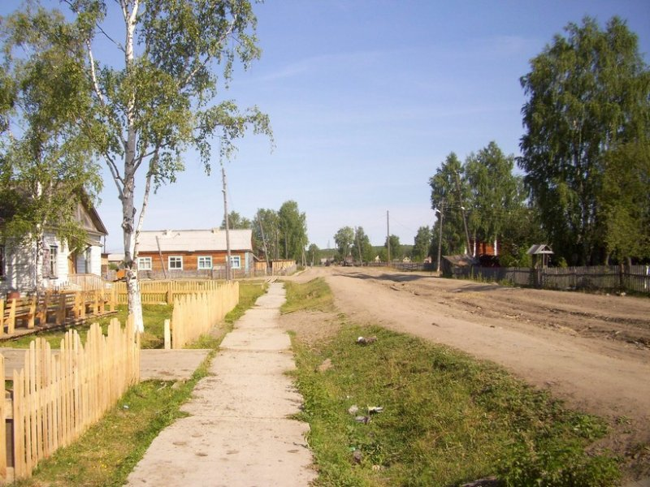
14. п. Пуксинка на карте Гаринского городского округа.
Посёлок Пукси́нка муниципального образования «Гаринский городской округ» расположено на левом берегу реки Тавды, в устье правого притока реки Пуксинка, к северо-востоку от посёлка Гари в 46 километрах и около 60 км по автодороге (действует только зимой) Посёлок возник в 1950-х годах в связи с возникновением исправительно-трудовой колонии. Население посёлка всегда состояло из сотрудников колонии и членов их семей. Осуждённые в колонии занимались добычей леса, который сплавлялся вниз по реке Тавде. Лес подвозился в Пуксинку по узкоколейной железной дороге длиной больше 100 километров. В советское время – начальная станция узкоколейной ж.д. Пуксинка – Рынта (в посёлках Киня и Рынта на линии узкоколейной железной дороги также находились исправительные колонии). На территории колонии в 2004 году был построен храм во имя Иоанна Златоуста.
В черте посёлка до 2015 года находилась исправительная колония Федеральной службы исполнения наказаний (Учреждение АБ-239/5 ГУИН), осуждённые которой трудились преимущественно на лесозаготовке и лесопереработке. Лес заготавливался вблизи посёлка и привозился автомобилями. Использовавшаяся для вывоза леса узкоколейная железная дорога была разобрана в 2013 году. Пуксинская узкоколейная железная дорога — по состоянию на 2010 год, одна из двух сохранившихся в Свердловской области узкоколейных железных дорог, пригодных только для движения съёмных дрезин (вторая — узкоколейная железная дорога Чирок — Бородинка). Ранее узкоколейная железная дорога была лесовозной.
На протяжении всей своей истории узкоколейная железная дорога принадлежала органам, исполняющим наказание (подразделениям МВД СССР, МВД РФ). Узкоколейная железная дорога отличается большой протяжённостью.
На лесозаготовках в районе узкоколейной железной дороги работали осуждённые. Основная колония находится в Пуксинке. По состоянию на 2010 год, она остаётся действующей. Менее крупные колонии находились в посёлках Киня и Рынта. Вывезенный по узкоколейной железной дороге лес сплавлялся по реке Тавда.
Автор не встречал документов, в которых упоминалось бы название узкоколейной железной дороги. Название «Пуксинская узкоколейная железная дорога» — условное.
Первый участок узкоколейной железной дороги был открыт в 1950-х годах. Среди первого подвижного состава — паровозы ВП4 (два из них сохранились, по состоянию на 2010 год). В начале 1960-х годах на узкоколейной железной дороге был построен лесной посёлок Киня, позднее — лесной посёлок Рынта. В обоих посёлках находились колонии.
Протяжённость магистрали узкоколейной железной дороги на пике её развития составляла свыше 100 километров. Для «сплавных» узкоколейных железных дорог это очень много.
В конце 1980-х годов отдалённые колонии в Кине и Рынте были закрыты, «вольное» население этих посёлков было вывезено в Пуксинку. Вывоз леса по узкоколейной железной дороге был окончательно прекращён ориентировочно в начале 1990-х годов. Однако узкоколейная железная дорога была сохранена, так как она являлась единственной относительно надёжной транспортной нитью в гигантском лесном массиве. Помимо того, не исключалось, что со временем вывозка леса по ней будет возобновлена.
В декабре 1990 года в Пуксинке побывал известный исследователь железных дорог из г. Свердловска (Екатеринбурга) Александр Колесов. Им были обнаружены и сфотографированы паровозы ВП4, в том числе ВП4-2097.
История учреждения
На территории п. Пуксинка (отдельный лагерный пункт) ОЛП был образован в мае 1958г. Первый изданный приказ датируется 24 мая 1958г. подписанный начальником ОЛПа майором Жуковым. В дальнейшем было образовано Средне-Пелымское лаготделение в состав которого вошли лагпункты «Рынта», с усиленным и особым видами режима. Через несколько лет «Киня» и «Рынта», были приобразованы в колонии-поселения. В 1968г. лаготделение было переименовано в ОИТК. В 1970г. Средне-Пелымское ОИТК было приобразовано в ОИТК-5 или же Подразделение АБ 239-5. В состав АБ 239-5 вошли ИТК-9, ИТК-15, «Киня», ИТК-16, «Рынта», ИТК-14 строгого режима и ИТК-22 особого режима. ИТК-14 и 22 дислоцировались в п. Пуксинка, а ИТК-9 в Н-Зыково. В декабре 1983г. ИТК-9 была реорганизована в колонию-поселения ИТК-10. В октябре 1989г. ИТК-15 была преобразована в вахтовый участок. В последствии вахтовые участки были ликвидированы. В 1990г. на базе ИТК-14 и ИТК-22, была создана ИТК-14 особого режима.В 1994г. на базе вахтового сельхоз участка. «Пелым» была открыта колония-поселение ИТК-17.
15. Пелымская крепость-острог, первый русский город построенный за Камнем.
Пелым – старейший из ныне существующих населенных пунктов Зауралья, первый русский населённый пункт на реке Тавда, основан чердынским воеводой Петром Ивановичем Горчаковым в 1591-1593 годах. Пелымский острог был поставлен на месте кочующей столицы пелымских князей – разрушенного поселения последнего вогульского князя Аблегирима. Здесь проходил Вишеро-Лозьвинский водный путь из Европейской России в Сибирь.
Многие годы город был столицей огромного Пелымского уезда, крупным административным, торговым и культурным центром.
Первое описание острога дано в «Дозорной книге Пелыми и уезда» 1625 года, первое графическое изображение содержится в «Чертежной книге Сибири» Семёна Ремезова 1701 года. «Чертеж земли Пелымского города» 1701 года представляет четкую картину Пелыма:
«В городовой стене 4 башни, в том числе Рождественская проезжая над Тавдою рекою, ширина 3 сажени, вышина 5 сажен с полусаженью. Башня Николская проезжая над Тавдою же рекою, ширина 3 сажени вышина пол 5 сажени. Башня Пелымская глухая, ширина 3 сажени, вышина 5 сажен без четверти аршина. Башня Тюменская глухая, ширина 3 сажени бес полуаршинна, вышина 4 сажени и два аршина. В острожной стене 2 башни проезжие, в том числе башня Николская к Пелымке речке, ширина 3 сажени без четверти аршина, вышина 4 сажени. Башня к Тавде реке, ширина 3 сажени без четверти аршина, высота 5 сажен без аршина. В острожной же стене третьие ворота подле Рождественской башни к Тавде реке. Обруб от Тавды реки под городовою стеною построен в 205-м году (1697 год), мерою в длину 40 сажен без аршина, вышина 2 сажени без четверти аршина». Первыми строителями и поселенцами Пелымского острога стали сосланные Борисом Годуновым жители города Углич, участники восстания, связанного с убийством наследника Ивана Грозного — царевича Дмитрия, погибшего при загадочных обстоятельствах в мае 1591 года. В 1591 году сюда из Лозьвинского Городка переправлена разобранная деревянная крепость. Кремль с 4 башнями по углам стал крупным опорным пунктом русских за Уральскими горами, но после открытия Бабиновской дороги (1597), соединившей Соликамск с Верхотурьем, утратил своё стратегическое значение на пути в Сибирь.
Жителями Пелыма, по данным «Городового списка» 1700 года, были 81 человек «служилых, и ружников, и обротчиков», а также 54 человека государевых крестьян – итого, с учётом женщин и детей, не отраженных в списке, не менее 200 человек.
Так Пелым становится острогом и затем в течение более чем 400 лет служит местом ссылки. В 1601 году сюда были сосланы Василий и Иван Романовы, обвинённые в намерении отравить царя. Родные дядья будущего первого царя из династии Романовых Михаила Фёдоровича. Причём, в отличие от Бирона и Миниха, которые потом жили в Пелыме хоть и ссыльными, но в достаточно комфортных условиях, Романовых держали в застенке прикованными цепями к стене, отчего младший из них, Василий, там и умер в 1602 году.
По указу Петра I от 1708 года, государство было разделено на 8 губерний, город Пелым вошёл в состав Сибирской губернии.
В 1741—1742 году здесь пребывал фаворит Анны Ивановны граф Э. И. Бирон, арестованный после дворцового переворота 1740 года; в 1742—1762 годах сюда на 20 лет был сослан бывший граф и фельдмаршал Б. Х. Миних, командующий русской армией в Русско-турецкой войне (1735—1739). Окруженный непроходимыми лесами, в XIX веке Пелым стал местом ссылки декабристов В. И. Враницкого и А. Ф. Бригена.
В первой половине XVIII века Пелым имел свой герб, изображённый на печати. Об этом сообщалось в Герольдмейстерскую контору по запросу В. Е. Абдодурова 1745 года.
Пелымская крепость несколько раз горела (1621, 1668, 1709, 1916). Перестроенная после пожара 1709 года, крепость просуществовала до ХХ века, когда её в 1916 году вновь и навсегда уничтожил очередной пожар.
В 1840 году построена Михаило-Архангельская церковь, деревянная, 2-престольная. Главный храм освящен во имя архангела Михаила, придел во имя пророка Илии. Закрыта в 1920-е годы, снесена. В 1863 году открыто начальное училище. В 1915 году построена каменная 1-престольная Михаило-Архангельская церковь. Она была закрыта в 1930-е годы, в последние годы в здании размещался склад, полуразрушена.Благодаря этой церкви, отстроенной, по традиции, на прежнем месте, сегодня представляется возможным точно восстановить облик Пелымской крепости в ландшафтных реалиях. Археологический памятник Пелымский острог неоднократно исследовался археологическими разведками. Одной из последних была рекогносцировка А.В. Ермоленко (Уральский государственный университет) в 2006 году. Исследователем была собрана коллекция позднесредневековых русских древностей и составлен инструментальный план археологического памятника.
В 1994г. на базе вахтового сельхоз участка «Пелым» была открыта колония-поселение ИТК-17. В 2013 году колония поселения была закрыта. Последние жители выехали с Пелыма в 2015 году.

